МІНІСТЕРСТВО ОСВІТИ ТА НАУКИ УКРАЇНИ НАЦІОНАЛЬНИЙ ТЕХНІЧНИЙ УНІВЕРСИТЕТ УКРАЇНИ

“КИЇВСЬКИЙ ПОЛІТЕХНІЧНИЙ ІНСТИТУТ ІМЕНІ ІГОРЯ СІКОРСЬКОГО”

РАДІОТЕХНІЧНИЙ ФАКУЛЬТЕТ

Кафедра радіотехнічних систем

ЗВІТ ПРО ЛАБОРАТОРНУ РОБОТУ № 1 РОЗРАХУНОК ТАБЛИЦІ ФУНКЦІЇ КІЛ з дисципліни “ОСНОВИ ПРОГРАМУВАННЯ ТА АЛГОРИТМИ”

Варіант 20

Студент: Нікітін Владислав

Група: РС-п11

Виклаладач: Катін П. Ю.

Київ

КПІ ім. Ігоря Сікорського

2021

1) Мета: скласти програму розрахунку таблиці функції

2) Завдання

Потрібно створити програму, що будує таблицю значень функції та відповідає наступним вимогам:

Функція f(x) = cos(pow(x, 3)-4\*pow(x, 2))

1. Програма має сприймати варіант введення початкової інформації як з кількістю точок функції, так і з значенням різниці аргументу функції;
2. Програма має будувати таблицю з шириною стовбців значень номеру точки, аргументу та значень функції, що становлять 9, 23 і 29 символів відповідно (згідно з варіантом);

3) Блок-схема програми

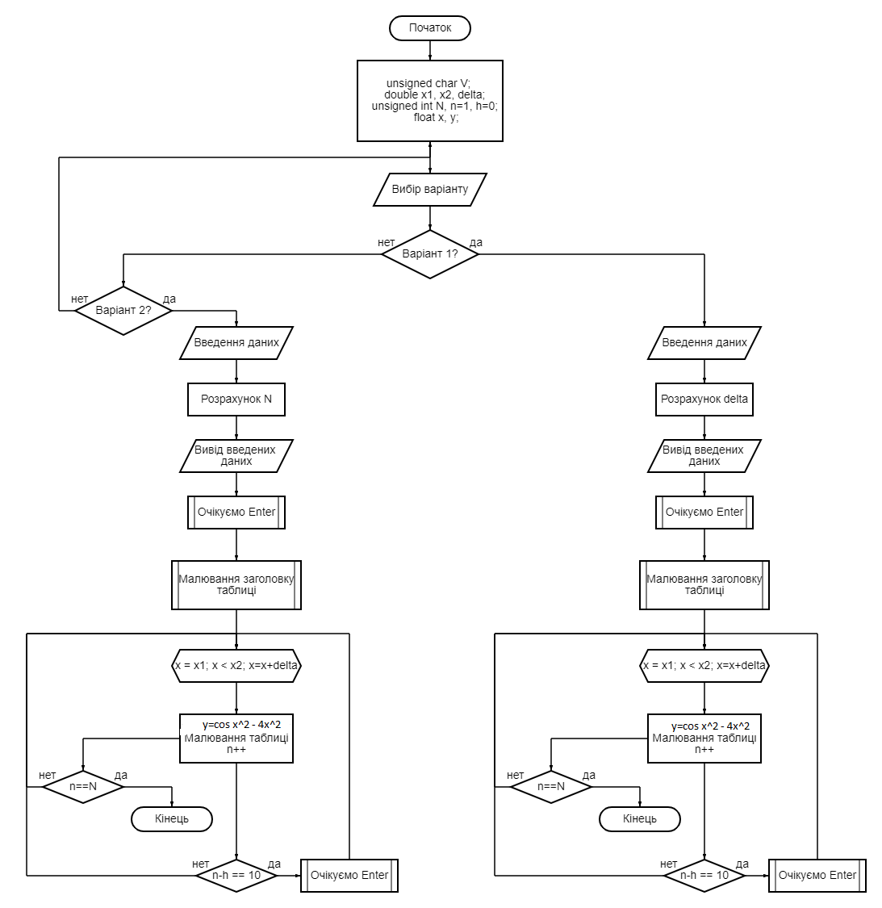

Рис.3.1 Блок-схема програми

4) Ключові моменти програми

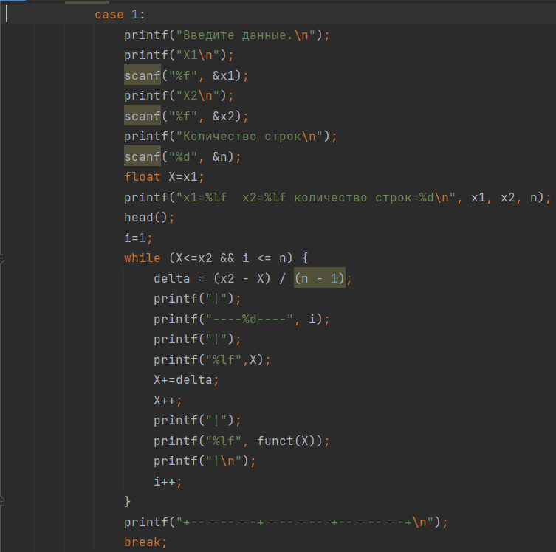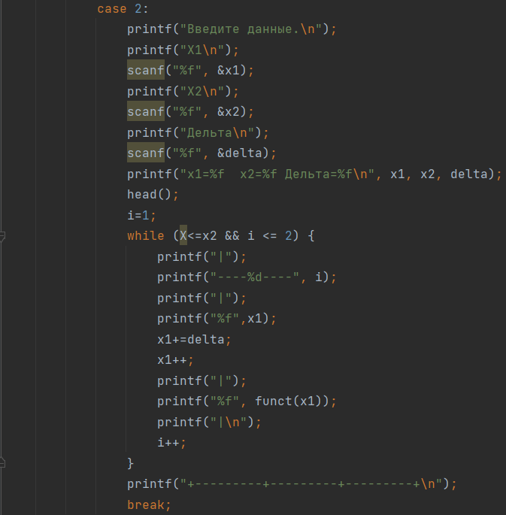

Рис. 4.1 Підрахунок кількості точок функції та delta

5) Демонстрація роботи програми

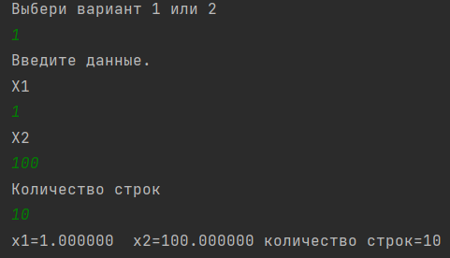

Рис. 5.1 Введення даних

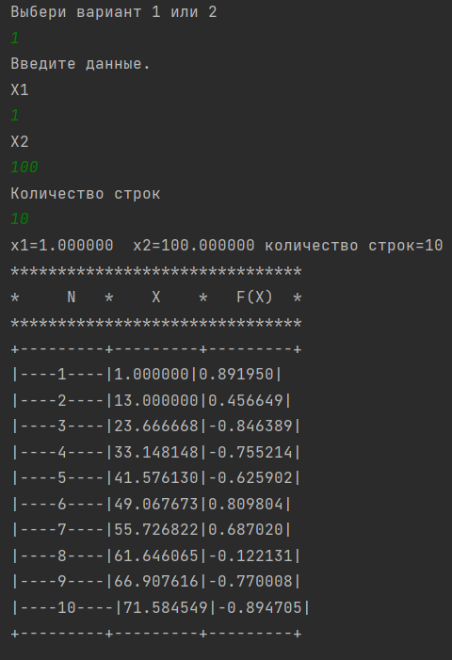

Рис. 5.2 Вивід рядків таблиці

6) Висновки

Використовуючи дану програму, можна побудувати таблицю значень функції. Основними елементами програми є функція побудови таблиці значень та розрахунку правильного відображення таблиці. Недоліком програми є часткова відсутність контролю правильності введеної інформації, що, однак, не суперечить завданню. Також відсутність пагінації в зв’язку з відсутністю знань того як це можна реалізувати.